Quand : Ce document doit être fait au début de votre thèse. Il est conseillé de revenir dessus chaque semaine pour regarder ce qui doit être fait et ce qui a été fait.

Pourquoi : Il permet de structurer et synthétiser votre recherche. Il permet aussi d’organiser les chapitres de votre manuscrit.

Ce guide combine deux outils : le diagramme d’ishikawa pour séquencer votre travail de thèse et le Kanban pour le suivre. Ce sont deux outils fournis par la démarche qualité.

En page 4, nous donnons un exemple d’utilisation de ces deux outils dans le cadre de la gestion d’un projet.

Notice :

Comment faire le diagramme d’Ishikawa ? (voir page 2)
  - Dans les cadres de couleurs, placez les grandes thématiques d’action de votre thèse (par exemple, « Etat de l’art »). Il est normal de ne pas avoir une vision synthétique de la thèse lorsque vous débutez mais il est nécessaire de se projeter et de remplir, si possible, les 6 cadres. Avec l’avancé dans la thèse, les cadres peuvent être renommés.
  - Dans les cadres blancs, indiquez par branche les actions principales (par exemple, pour la branche « Etat de l’art », « obtenir la littérature de référence », « enrichir la littérature », « faire le bilan de la littérature »)
  - Il est conseillé de mettre des noms dans les cadres de couleur et des verbes dans les cadres blancs.
  - Le symbole «» peut être ajouter à côté d’un ou plusieurs cadres blancs pour montrer la nécessité de l’itérer.

Comment faire le tableau Kanban ? (voir page 3)
  - Découpez chaque cadre blanc en tâches d’action aussi précise que possible (par exemple, « Lire l’article XXX »). Vous pouvez les inscrire sur des PostIt.
  - Chaque PostIt doit contenir le nom de la tâche, une référence au cadre de couleur (gommettes de couleur, post it de couleur, numéro du cadre etc), le nom de la personne ou des personnes concernées par la tâche et la dead line.
  - Placez les PostIt à l’intersection de la ligne de couleur correspondant, et la colonne « A faire ».
  - Lorsque vous effectuez une tâche, faites avancer le PostIt dans la colonne « En cours ».
  - Lorsqu’une tâche est finie, faites avancer le PostIt dans la colonne « Fait ».
  - Si la date limite pour réaliser une action est passée, placez le PostIt dans la colonne « Trop tard »

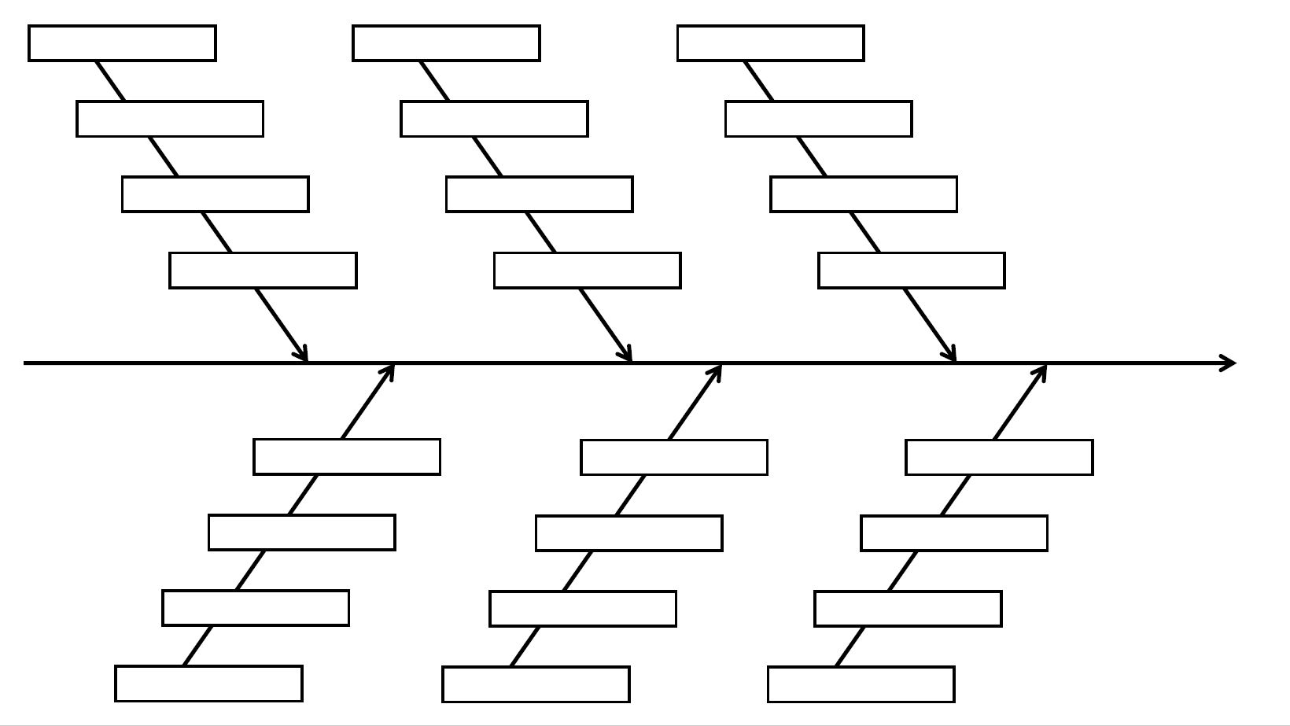

Etapes | A faire | En cours | Fait | Trop tard

Exemple pour le projet APACHES :
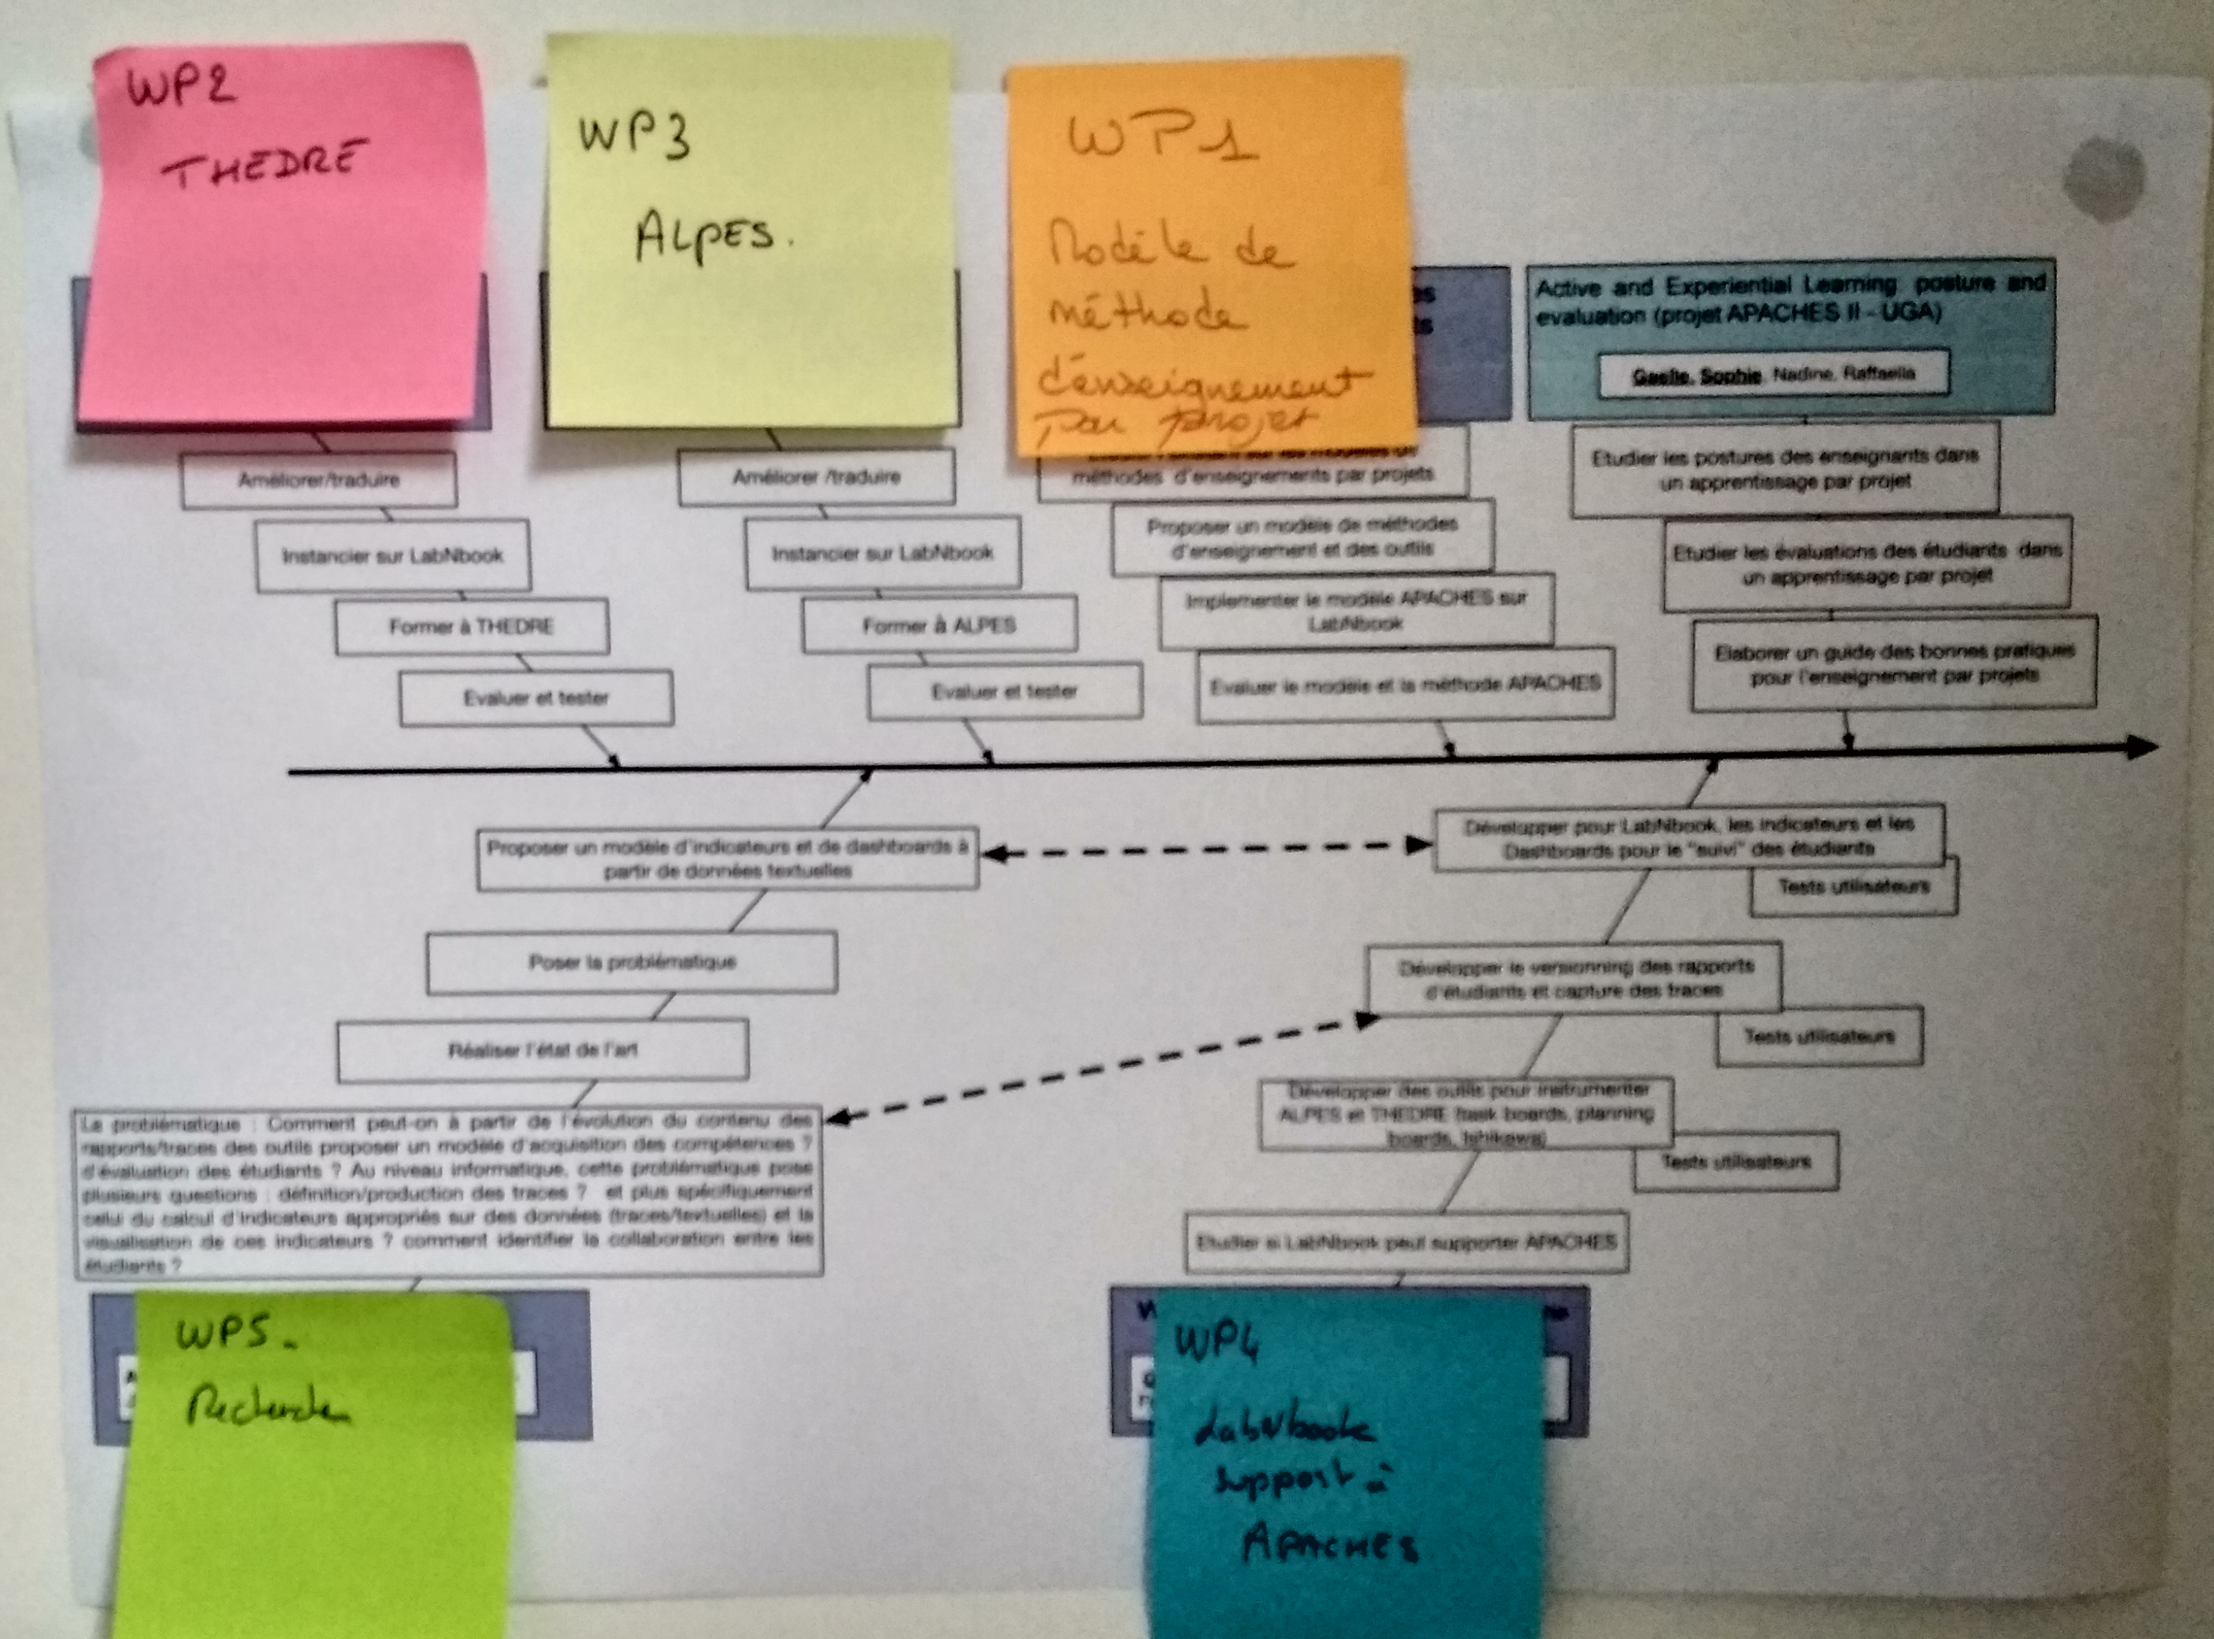
Exemple d’un diagramme d’Ishikawa adapté issu du projet APACHES

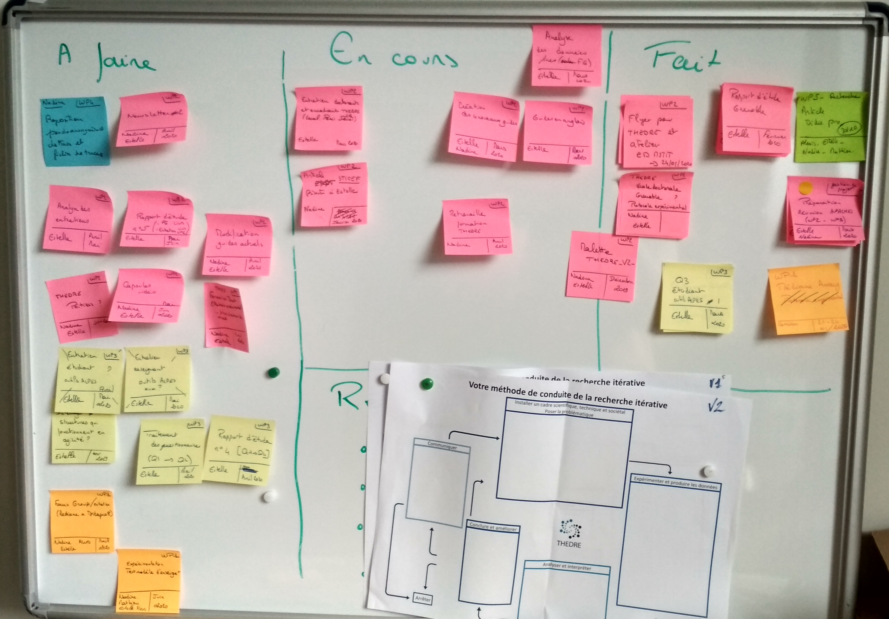
Exemple d’un tableau Kanban adapté issu du projet APACHES

